Trabajo Practico 1: Mapas perceptuales y Análisis Factorial
  - Maestría en Generación y Análisis de Información Estadística - UNTREF
Andrea Gomez Vargas & Karen Ulloa
24/08/2026
Tabla de contenidos

Caso de estudio: lealtad de consumidores
El objetivo de este análisis es identificar la estructura subyacente en un conjunto de ítems utilizados para medir la lealtad de los consumidores hacia una marca de zapatillas.
La empresa Shoetas desea evaluar el grado de lealtad de sus consumidores. Para ello, se entrevistó mediante un cuestionario a 189 personas en una tienda de artículos deportivos.
El estudio considera inicialmente dos dimensiones de la lealtad: lealtad cognitiva y lealtad afectiva. Todos los ítems fueron medidos mediante una escala Likert de cinco puntos, donde:
- 1 = completamente en desacuerdo
- 5 = completamente de acuerdo

Lealtad cognitiva
La lealtad cognitiva fue evaluada mediante seis afirmaciones:
- CLOY1: Es preferible utilizar las zapatillas Shoetas.
- CLOY2: Las características generales de las zapatillas Shoetas corresponden con mis expectativas.
- CLOY3: Si alguien me propusiera utilizar otra marca de zapatillas, continuaría utilizando Shoetas por su diseño.
- CLOY4: Si alguien me propusiera utilizar otra marca de zapatillas, continuaría utilizando Shoetas por su durabilidad.
- CLOY5: Si alguien me propusiera utilizar otra marca de zapatillas, continuaría utilizando Shoetas por su calidad.
- CLOY6: Si alguien me propusiera utilizar otra marca de zapatillas, continuaría utilizando Shoetas por su precio.

Lealtad afectiva
La lealtad afectiva fue evaluada mediante tres afirmaciones:
- ALOY1: Me gustan las zapatillas Shoetas más que otras zapatillas.
- ALOY2: Me gustan las características de mis zapatillas Shoetas.
- ALOY3: Tengo una actitud positiva hacia las zapatillas Shoetas.

Objetivo del análisis
A partir de estos nueve ítems se realizará un análisis factorial exploratorio con el objetivo de determinar si las variables pueden resumirse en un número menor de factores subyacentes y evaluar si la estructura obtenida coincide con las dimensiones teóricas de lealtad cognitiva y lealtad afectiva.
El análisis comienza con una exploración inicial de la base de datos, con el objetivo de verificar su estructura, el tipo de variables disponibles y la presencia de valores faltantes. A continuación, se seleccionan los nueve ítems vinculados con la lealtad de los consumidores, excluyendo la variable identificadora.
Sobre este conjunto de variables se calculan estadísticos descriptivos y la matriz de correlaciones. Posteriormente, se evalúa la adecuación de los datos para la aplicación de un análisis factorial mediante el test de esfericidad de Bartlett y el índice KMO.
Una vez verificada la pertinencia del análisis factorial, se determina el número de factores a retener mediante el análisis de autovalores y el gráfico de sedimentación. Finalmente, se estima una solución factorial con rotación Varimax y se analizan las cargas factoriales, las comunalidades y la proporción de varianza explicada, con el objetivo de evaluar si la estructura obtenida reproduce las dimensiones teóricas de lealtad cognitiva y afectiva.

Paquetes y datos de trabajo
import pandas as pd
import numpy as np
import matplotlib.pyplot as plt
from factor_analyzer import FactorAnalyzer
from factor_analyzer.factor_analyzer import (
calculate_bartlett_sphericity,
calculate_kmo
)
Loyalty = "data/Loyalty.xls"
df = pd.read_excel(Loyalty)

Exploración inicial
- Información general de la base
df.info()
<class 'pandas.DataFrame'>
RangeIndex: 189 entries, 0 to 188
Data columns (total 10 columns):
# Column Non-Null Count Dtype
--- ------ -------------- -----
0 ALOY1 189 non-null int64
1 ALOY2 189 non-null int64
2 ALOY3 189 non-null int64
3 CLOY1 189 non-null int64
4 CLOY2 189 non-null int64
5 CLOY3 189 non-null int64
6 CLOY4 189 non-null int64
7 CLOY5 189 non-null int64
8 CLOY6 189 non-null int64
9 id 189 non-null int64
dtypes: int64(10)
memory usage: 14.9 KB
- Primeras filas de la base
display(df.head().style.hide(axis="index"))
ALOY1 | ALOY2 | ALOY3 | CLOY1 | CLOY2 | CLOY3 | CLOY4 | CLOY5 | CLOY6 | id
5 | 5 | 5 | 5 | 5 | 5 | 5 | 5 | 5 | 1
4 | 5 | 3 | 5 | 5 | 5 | 4 | 4 | 4 | 2
3 | 4 | 3 | 4 | 4 | 4 | 4 | 4 | 3 | 3
4 | 4 | 4 | 4 | 4 | 4 | 4 | 4 | 4 | 4
3 | 3 | 3 | 2 | 3 | 2 | 2 | 2 | 3 | 5
La base contiene 189 observaciones y 10 variables. Nueve de ellas corresponden a los ítems utilizados para medir la lealtad cognitiva y afectiva, mientras que la variable id funciona únicamente como identificador de cada caso.
La exploración inicial muestra que todas las variables se encuentran almacenadas como valores numéricos enteros y que no se registran valores faltantes. Por lo tanto, no es necesario realizar un tratamiento previo de datos ausentes antes de continuar con el análisis.

Selección de variables
variables = [
"ALOY1", "ALOY2", "ALOY3",
"CLOY1", "CLOY2", "CLOY3",
"CLOY4", "CLOY5", "CLOY6"
]
datos = df[variables].copy()
Para el análisis se seleccionaron los nueve ítems de lealtad (ALOY1–ALOY3 y CLOY1–CLOY6), excluyendo la variable id, ya que esta cumple únicamente una función identificadora y no representa una característica sustantiva de los consumidores.

Estadísticos descriptivos
descriptivos = datos.describe().T
descriptivos = descriptivos[
["mean", "std", "min", "max"]
].rename(columns={
"mean": "Media",
"std": "Desvío estándar",
"min": "Mínimo",
"max": "Máximo"
})
descriptivos["Coef. de variación"] = (
descriptivos["Desvío estándar"] / descriptivos["Media"]
)
display(descriptivos.round(2).style.hide(axis="index"))
Media | Desvío estándar | Mínimo | Máximo | Coef. de variación
4.150000 | 0.840000 | 1.000000 | 5.000000 | 0.200000
4.280000 | 0.810000 | 1.000000 | 5.000000 | 0.190000
3.780000 | 0.900000 | 1.000000 | 5.000000 | 0.240000
4.280000 | 0.720000 | 2.000000 | 5.000000 | 0.170000
4.100000 | 0.790000 | 1.000000 | 5.000000 | 0.190000
4.170000 | 0.790000 | 1.000000 | 5.000000 | 0.190000
4.070000 | 0.830000 | 1.000000 | 5.000000 | 0.200000
4.170000 | 0.820000 | 1.000000 | 5.000000 | 0.200000
4.060000 | 0.840000 | 1.000000 | 5.000000 | 0.210000
Los estadísticos descriptivos muestran que las respuestas se concentran en valores relativamente altos de la escala Likert. Las medias de los ítems se ubican entre 3,78 y 4,28, mientras que los desvíos estándar oscilan entre 0,72 y 0,90. Los coeficientes de variación son bajos, entre 0,17 y 0,24, lo que indica una dispersión moderada en relación con los niveles medios observados.
Antes de realizar el análisis factorial se evaluó si la matriz de correlaciones presentaba condiciones adecuadas para este tipo de técnica. Para ello se utilizaron el test de esfericidad de Bartlett y la medida de adecuación muestral KMO.

Test de esfericidad de Bartlett
chi_square, p_value = calculate_bartlett_sphericity(datos)
p = datos.shape[1]
df_bartlett = p * (p - 1) // 2
resultado_bartlett = pd.DataFrame({
"Estadístico": ["Chi-cuadrado", "Grados de libertad", "p-value"],
"Valor": [
f"{chi_square:.2f}",
f"{df_bartlett}",
f"{p_value:.2e}"]
})
display(resultado_bartlett.style.hide(axis="index"))
Estadístico | Valor
Chi-cuadrado | 1458.09
Grados de libertad | 36
p-value | 3.20e-283
El test de Bartlett resultó estadísticamente significativo (χ² = 1458,09; gl = 36; p < 0,001), por lo que se rechaza la hipótesis nula de que la matriz de correlaciones sea una matriz identidad. Esto indica que existen asociaciones suficientes entre los ítems como para considerar una estructura factorial subyacente.

Medida de adecuación muestral KMO
- KMO
kmo_variables, kmo_total = calculate_kmo(datos)
print("KMO global:", round(kmo_total, 3))
KMO global: 0.865
- KMO por variable
kmo_df = pd.DataFrame({
"Variable": variables,
"KMO": kmo_variables
})
display(kmo_df.round(3).style.hide(axis="index"))
Variable | KMO
ALOY1 | 0.854000
ALOY2 | 0.825000
ALOY3 | 0.864000
CLOY1 | 0.916000
CLOY2 | 0.877000
CLOY3 | 0.853000
CLOY4 | 0.886000
CLOY5 | 0.857000
CLOY6 | 0.857000
El test de esfericidad de Bartlett resultó estadísticamente significativo (χ² = 1458,09; gl = 36; p < 0,001), por lo que se rechaza la hipótesis nula de ausencia de correlaciones entre las variables. Asimismo, el índice KMO global fue de 0,865, indicando una buena adecuación muestral. En conjunto, ambos resultados respaldan la aplicación del análisis factorial a los datos.

Matriz de correlaciones
- Tabla
matriz_correlacion = datos.corr()
display(matriz_correlacion.round(3).style.hide(axis="index"))
ALOY1 | ALOY2 | ALOY3 | CLOY1 | CLOY2 | CLOY3 | CLOY4 | CLOY5 | CLOY6
1.000000 | 0.855000 | 0.652000 | 0.422000 | 0.464000 | 0.456000 | 0.471000 | 0.478000 | 0.694000
0.855000 | 1.000000 | 0.695000 | 0.385000 | 0.478000 | 0.487000 | 0.451000 | 0.455000 | 0.756000
0.652000 | 0.695000 | 1.000000 | 0.330000 | 0.402000 | 0.368000 | 0.350000 | 0.338000 | 0.792000
0.422000 | 0.385000 | 0.330000 | 1.000000 | 0.689000 | 0.663000 | 0.723000 | 0.748000 | 0.448000
0.464000 | 0.478000 | 0.402000 | 0.689000 | 1.000000 | 0.831000 | 0.718000 | 0.694000 | 0.463000
0.456000 | 0.487000 | 0.368000 | 0.663000 | 0.831000 | 1.000000 | 0.712000 | 0.635000 | 0.442000
0.471000 | 0.451000 | 0.350000 | 0.723000 | 0.718000 | 0.712000 | 1.000000 | 0.827000 | 0.445000
0.478000 | 0.455000 | 0.338000 | 0.748000 | 0.694000 | 0.635000 | 0.827000 | 1.000000 | 0.426000
0.694000 | 0.756000 | 0.792000 | 0.448000 | 0.463000 | 0.442000 | 0.445000 | 0.426000 | 1.000000
- Gráfico
fig, ax = plt.subplots(figsize=(9, 7))
im = ax.imshow(
matriz_correlacion,
vmin=-1,
vmax=1,
cmap="PRGn"
)
ax.set_xticks(range(len(matriz_correlacion.columns)))
ax.set_yticks(range(len(matriz_correlacion.columns)))
ax.set_xticklabels(
matriz_correlacion.columns,
rotation=45,
ha="right"
)
ax.set_yticklabels(matriz_correlacion.columns)
for i in range(len(matriz_correlacion.columns)):
for j in range(len(matriz_correlacion.columns)):
ax.text(
j,
i,
f"{matriz_correlacion.iloc[i, j]:.2f}",
ha="center",
va="center"
)
fig.colorbar(im, ax=ax, label="Correlación")
ax.set_title("Matriz de correlaciones")
plt.tight_layout()
plt.show()
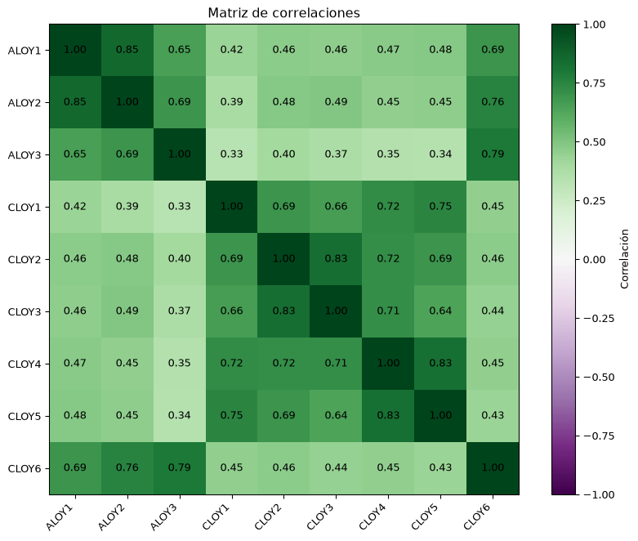
La matriz de correlaciones muestra asociaciones positivas entre los nueve ítems analizados. Se observan correlaciones especialmente elevadas entre los indicadores de lealtad afectiva (ALOY1–ALOY3) y, por otro lado, entre varios de los indicadores de lealtad cognitiva (CLOY1–CLOY5). Esto sugiere la posible existencia de grupos de variables con patrones de asociación diferenciados.
Asimismo, CLOY6 presenta correlaciones particularmente altas con los indicadores afectivos, especialmente con ALOY2 y ALOY3, anticipando un comportamiento diferente al del resto de los ítems cognitivos.

Autovalores
fa_inicial = FactorAnalyzer(
n_factors=9,
rotation=None,
method="principal"
)
fa_inicial.fit(datos)
eigenvalues, _ = fa_inicial.get_eigenvalues()
tabla_autovalores = pd.DataFrame({
"Factor": range(1, len(eigenvalues) + 1),
"Autovalor": eigenvalues
})
display(tabla_autovalores.round(3).style.hide(axis="index"))
Factor | Autovalor
1 | 5.510000
2 | 1.624000
3 | 0.482000
4 | 0.440000
5 | 0.289000
6 | 0.206000
7 | 0.180000
8 | 0.147000
9 | 0.122000

Gráfico de sedimentación
plt.figure(figsize=(8, 5))
plt.plot(
range(1, len(eigenvalues) + 1),
eigenvalues,
marker="o"
)
plt.axhline(y=1, linestyle="--")
plt.xlabel("Factor")
plt.ylabel("Autovalor")
plt.title("Scree Plot - Loyalty")
plt.xticks(range(1, len(eigenvalues) + 1))
plt.grid(alpha=0.3)
plt.tight_layout()
plt.show()
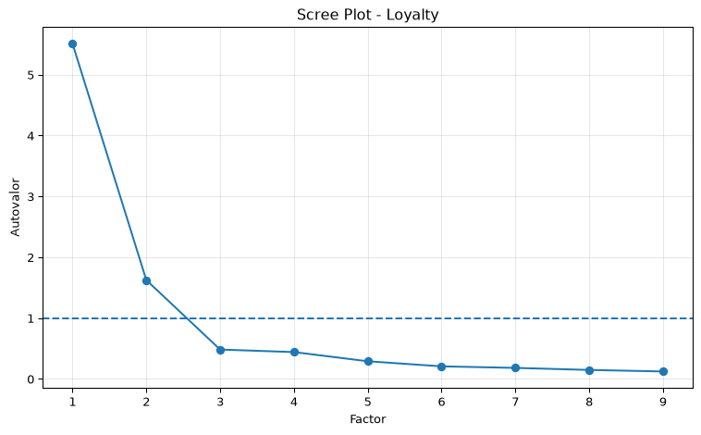
A partir del gráfico de sedimentación se observa aproximadamente:
- Factor 1: autovalor ≈ 5,5
- Factor 2: autovalor ≈ 1,6
- Factor 3 en adelante: autovalores menores que 1.
Tanto el criterio de autovalores mayores que 1 como la inspección del gráfico de sedimentación sugieren la retención de dos factores. Los dos primeros presentan autovalores de 5,510 y 1,624, mientras que a partir del tercer factor los valores son inferiores a 1. En consecuencia, se adopta una solución factorial de dos dimensiones.

Análisis factorial con dos factores
fa = FactorAnalyzer(
n_factors=2,
rotation="varimax",
method="principal"
)
fa.fit(datos)
 | n_factors | 2
 | rotation | 'varimax'
 | method | 'principal'
 | use_smc | True
 | is_corr_matrix | False
 | bounds | (0.005, ...)
 | impute | 'median'
 | svd_method | 'randomized'
 | rotation_kwargs | {}

Matriz de cargas factoriales rotadas
cargas = pd.DataFrame(
fa.loadings_,
index=variables,
columns=["Factor 1", "Factor 2"]
)
display(cargas.round(3).style.hide(axis="index"))
Factor 1 | Factor 2
0.314000 | 0.831000
0.291000 | 0.873000
0.169000 | 0.868000
0.845000 | 0.197000
0.845000 | 0.273000
0.826000 | 0.263000
0.875000 | 0.229000
0.859000 | 0.226000
0.282000 | 0.858000
El Factor 1 se encuentra claramente asociado con cinco de los seis indicadores de lealtad cognitiva (CLOY1–CLOY5). El Factor 2 está definido principalmente por los tres indicadores de lealtad afectiva (ALOY1–ALOY3), aunque también incorpora fuertemente a CLOY6. Por lo tanto, la estructura empírica reproduce en gran medida las dos dimensiones teóricas propuestas, pero no de manera perfecta debido al comportamiento particular de CLOY6.

Comunalidades
comunalidades = pd.DataFrame({
"Variable": variables,
"Comunalidad": fa.get_communalities()
})
display(comunalidades.round(3).style.hide(axis="index"))
Variable | Comunalidad
ALOY1 | 0.789000
ALOY2 | 0.847000
ALOY3 | 0.782000
CLOY1 | 0.753000
CLOY2 | 0.788000
CLOY3 | 0.751000
CLOY4 | 0.818000
CLOY5 | 0.789000
CLOY6 | 0.817000
Las comunalidades presentan valores entre 0,751 y 0,847. Esto indica que los dos factores retenidos explican una proporción elevada de la variabilidad de cada una de las nueve variables, sin observarse variables escasamente representadas por la solución factorial.

Varianza explicada
varianza = fa.get_factor_variance()
tabla_varianza = pd.DataFrame({
"Factor": ["Factor 1", "Factor 2"],
"SS Loadings": varianza[0],
"Proporción de varianza": varianza[1],
"Varianza acumulada": varianza[2]
})
display(tabla_varianza.round(3).style.hide(axis="index"))
Factor | SS Loadings | Proporción de varianza | Varianza acumulada
Factor 1 | 3.905000 | 0.434000 | 0.434000
Factor 2 | 3.229000 | 0.359000 | 0.793000
El Factor 1 explica el 43,4 % de la varianza y el Factor 2 el 35,9 %. En conjunto, ambos factores explican el 79,3 % de la varianza total, lo que indica una elevada capacidad de síntesis de la solución factorial obtenida.

Conclusiones
El análisis factorial exploratorio aplicado a los nueve indicadores de lealtad permitió identificar una estructura subyacente de dos factores. La aplicación del test de Bartlett y del índice KMO confirmó previamente que la matriz de datos resultaba adecuada para este tipo de análisis.
La selección de dos factores fue respaldada tanto por el criterio de autovalores mayores que uno como por el gráfico de sedimentación. Luego de la rotación Varimax, el primer factor quedó definido principalmente por CLOY1–CLOY5, mientras que el segundo estuvo asociado principalmente con ALOY1–ALOY3.
Esta estructura resulta ampliamente consistente con las dimensiones teóricas de lealtad cognitiva y afectiva planteadas inicialmente. Sin embargo, CLOY6 presentó un comportamiento diferente del esperado, al mostrar una carga elevada sobre el segundo factor. Este resultado sugiere que, en la muestra analizada, el ítem relacionado con la permanencia en la marca por su precio se encuentra empíricamente más asociado con la segunda dimensión que con los restantes indicadores cognitivos.
Finalmente, los dos factores explican conjuntamente el 79,3 % de la varianza total, y todas las variables presentan comunalidades superiores a 0,75. En consecuencia, la solución factorial de dos dimensiones ofrece una representación parsimoniosa y adecuada de la estructura de relaciones existente entre los nueve indicadores de lealtad.

